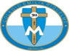
DIA 18 DE MAYO.
NOMBRE _____________________________________________________________________

Buenos días queridas estudiantes, nos ponemos en este día bajo la protección de la virgen María nuestra madre, en este mes de mayo, dedicado a ella, para que nos proteja de este peligro de la pandemia del covid 19, la invocamos diciendo: Dios te salve María llena eres de gracia, el señor está contigo bendita tu eres entre todas las mujeres y bendito es el fruto de tu vientre Jesús.

Ahora hagamos nuestra pausa activa.
Si en verdad eres Mariano da 3 palmas, si en verada eres mariano da 3 palmas, si en verdad eres mariano testifica con tu vida que eres hijo de María.

ACTIVIDAD MARIANA.
Siguiendo el libro, sigue el tema de los Diez mandamientos pág 61, pero recordando, este tema ya lo vimos al inicio del año. Entonces lo vamos saltar. Y a cambio trabajaremos una ficha mariana por estar en el mes de mayo, mes dedicado a la virgen María, nuestra buena madre. Listo?
MARÍA EN LA HISTORIA DE LA SALVACIÓN.
A continuación lee atentamente el texto y luego pasa a desarrollar la actividad.
Por la gracia de Dios, María permaneció inmune de todo pecado personal durante toda su existencia. Ella es la «llena de gracia» (Lc 1, 28), la «toda Santa». Y cuando el ángel le anuncia que va a dar a luz «al Hijo del Altísimo» (Lc 1, 32), ella da libremente su consentimiento «por obediencia de la fe» (Rm 1, 5).
María se ofrece totalmente a la Persona y a la obra de Jesús, su Hijo, abrazando con toda su alma la voluntad divina de salvación. La presencia de Dios en la historia, por la creación y la encarnación en el seno de María, no es una presencia periférica o accidental, sino activa y esencial. Es decir, una presencia en la que Dios actúa dándose, comunicándose, haciéndonos partícipes de sí mismo.
María forma parte esencial del plan salvador de Dios para con la humanidad, Ella inserta en la historia, ha acompañado siempre con su intercesión maternal a esta Iglesia peregrina en Colombia. Su amor nos precede y nos acompaña siempre.
La imagen de nuestras madres es reflejo del amor de María, porque ellas nos han dado la vida, simplemente recordemos el día de nuestro cumpleaños, el día en que abrimos los ojos a la vida, su primera mirada y sonrisa fue para cada una de nosotras. Nuestras madres son lo mejor en esta tierra. En el cielo también ellas nos cuidan, y nos envían bendiciones, fortaleza, y amor.

ACTIVIDAD.
- Subraya las ideas que te llaman la atención del texto. Y COLOREA LAS IMÁGENES.
- De que nos hablan estas imágenes, sustente su respuesta. relacionándolas con el valor de la vida?
________________________________________________________________________________________________________________________________________________________________________________________________________________________________________________________________________________________________________________________
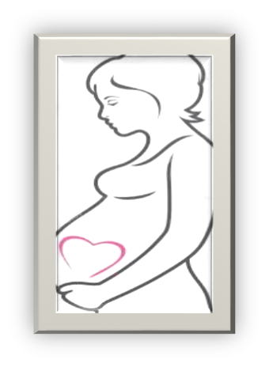
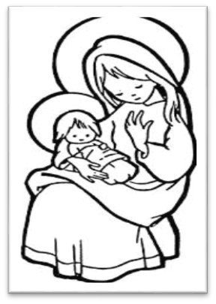

- Descubre las cualidades que vez en María y después descubre las cualidades que tiene tu mamá y has una relación.
Comparte por un momento esas palabras lindas que salen de tu corazón para expresárselas a tu querida mamá, diciéndole gracias por ser la mejor madre del mundo… dale un abrazo y exprésale lo mucho que la quieres.

Cuáles son Cualidades que encuentras en la virgen María.
___________________________________________________________________________________________________________________________________________________________________________________________________________________________________________________________________________________________________________________________________________________________________________________________________
Cuáles son las cualidades que encuentras en tu Mamá.
______________________________________________________________________________________________________________________________________________________________________________________________________________________________________________________________________________________________________________________________________________________________________________________________________
- Desarrolla el siguiente acróstico con frases, no con palabras. Que de tu corazón salgan las más bellas palabras para hacerle el homenaje a la reina del cielo. A nuestra Madre.

M______________________________________________________________
A______________________________________________________________
R______________________________________________________________
I_______________________________________________________________
A______________________________________________________________

V______________________________________________________________
I_______________________________________________________________
R______________________________________________________________
G______________________________________________________________
E______________________________________________________________
N______________________________________________________________

Y ______________________________________________________________

M______________________________________________________________
A______________________________________________________________
D______________________________________________________________
R______________________________________________________________
E______________________________________________________________
Felicitaciones si sabes conectarte con este tema en homenaje a la virgen en este mes de mayo también dedicado a la madre. SUERTE.

Nos estamos ayudando de lecturas e ilustraciones de otras fuentes, para que complementemos la clase y les quede más fácil para que ustedes puedan trabajar mejor.

Nota: todavía faltan estudiantes por enviar algunas actividades. Esas casillas entonces se llenaran con 1.0. Pilas, el tiempo se acaba, y debemos empezar a ingresar las notas al sistema.
Recuerden cuando terminen su trabajo enviarlo. Solo a huribe@campus.com
Felicitaciones a quienes envían sus trabajos puntuales, y bien desarrollado, con amor y responsabilidad. Chaoooooo.

Con otras palabras, María entra a formar parte de la historia de Jesús de una manera no meramente periférica y accidental, sino esencial, dado como se verifica en concreto esa historia. Cristo y María no pueden ser separados. Es más, el misterio y el culto a María reciben toda la luz del misterio de Cristo. No solamente no hay oposición, sino una conexión tan íntima, que solo en función de Cristo puede llegarse a la verdadera comprensión de María. De manera similar María está unida al pueblo de Dios, que es Iglesia de Cristo.
Santa María ruega por nosotros, por esta Iglesia de américa latina y especialmente por aquellos que más sufren o los que viven en la oscuridad de la fe y por aquellos que no reconocen la presencia de tu Hijo en el acontecer de nuestro mundo actual. Madre del cielo atiende las suplicas que quedan en nuestros corazones. Te pedimos especialmente que escuches nuestras suplicas por los hermanos contagiados por el covid 19, por los que han muerto, y por los que están sufriendo toda clase de situación social. Amén.

